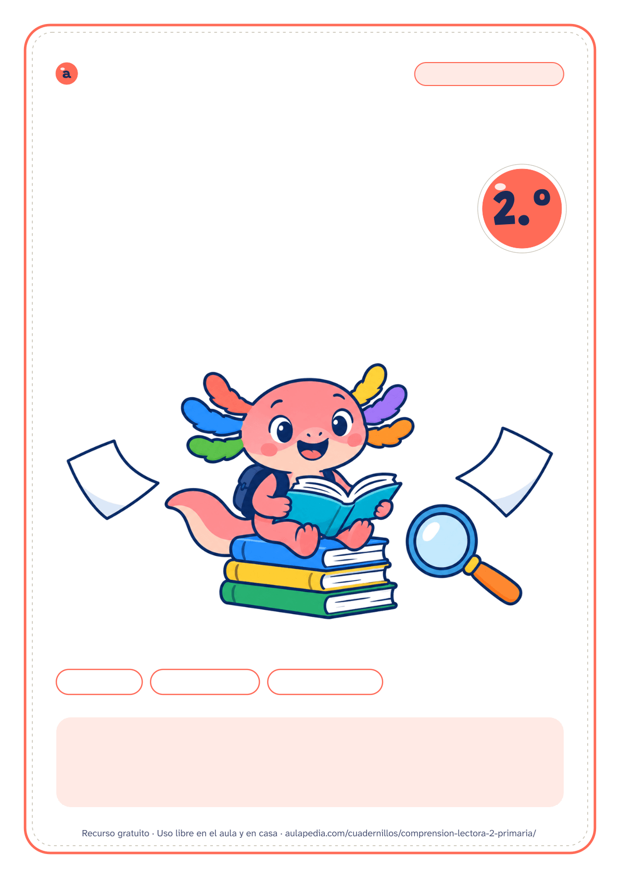

aulapedia.com | Cuadernillo para imprimir
CUADERNILLO · LENGUA
Comprensión lectora
2.º de Primaria · 2.º grado

20 lecturas | 125 actividades | Con solucionario
Este cuadernillo es de: ___________________________________________
Curso: ____________________ Fecha en que lo empiezo: ____________

Cómo usar este cuadernillo
Cuadernillo de comprensión lectora de 2.º de Primaria · Para docentes y familias
Qué trae
Cuando ya se lee con cierta soltura toca pasar de «qué dice» a «qué quiere decir». Estas veinte lecturas tienen entre 106 y 159 palabras y mantienen el texto en una hoja y las actividades en otra, para volver a mirar sin perderse. Aparecen las primeras preguntas de deducir (por qué hizo algo un personaje, qué pasará después) y de opinar, junto a las de localizar un dato. Varias lecturas viajan: una carta a una amiga de México, un papalote que por fin vuela, un guacamole sencillo o una visita a la granja escuela.
Las lecturas están ordenadas de la más corta, «Adivina quién soy», a la más larga, «La biblioteca de mi barrio», y repartidas en tres bloques para empezar, seguir y terminar. En total, 20 lecturas y 125 actividades numeradas, con la clave de cada lectura en el solucionario del final.
Cómo usarlo en 2.º de Primaria (2.º grado)
Primera lectura en silencio y segunda en voz alta, por parejas: uno lee y el otro sigue con el dedo, y cambian en cada punto. Antes de escribir, pide que subrayen en el texto la frase que responde a cada pregunta de localizar. En las de «¿por qué crees que…?» no hay una frase que copiar: que lo expliquen primero de palabra. Las últimas lecturas son algo más largas; déjalas para cuando las primeras salgan solas.
Antes, durante y después de leer
Antes de leer: lee el título, mira si hay dibujos o un esquema y pregunta de qué puede tratar. Dos o tres ideas bastan para leer con una pregunta en la cabeza.

Mientras se lee: una lectura para enterarse y otra para fijarse. Las palabras nuevas se intentan deducir por la frase antes de mirar el recuadro de vocabulario.

Después de leer: se responden las actividades volviendo al texto cuantas veces haga falta y se corrigen justificando cada respuesta.
Cómo corregir
Las preguntas de elegir, de verdadero o falso y de ordenar tienen una sola respuesta. En las abiertas, el solucionario da una respuesta modelo: vale cualquier otra que diga lo mismo con otras palabras y se apoye en el texto. En las de opinión no hay respuesta correcta, sino respuestas con razones o sin ellas.
Para imprimir
Cada ficha empieza en una página nueva, así que puedes imprimir el cuadernillo entero o solo las páginas que necesites: el índice dice dónde empieza cada una y los números coinciden con los del visor de PDF. Está pensado para fotocopiar en blanco y negro.
Puedes imprimirlo y fotocopiarlo para tu clase, tu centro o tu casa. Si quieres compartirlo, comparte el enlace de la página y no el archivo: así llega siempre la versión corregida.

Índice
Cuadernillo de comprensión lectora de 2.º de Primaria
Página Solución
• Cómo usar este cuadernillo 2
• Para empezar (lecturas 1 a 7) 4
1 Adivina quién soy . . . . . . . . . . . . . . . . . . . . . . . . . . . . . . . . . . . . . . . . . . . . . . . . . . . . . . . . . . . . . . . . . . . . . . . . . . . . . . . . . . 4 45
2 El mar de mil colores . . . . . . . . . . . . . . . . . . . . . . . . . . . . . . . . . . . . . . . . . . . . . . . . . . . . . . . . . . . . . . . . . . . . . . . . . . . . . 6 46
3 Taller de reciclaje creativo . . . . . . . . . . . . . . . . . . . . . . . . . . . . . . . . . . . . . . . . . . . . . . . . . . . . . . . . . . . . . . . . . . . . . . . 8 47
4 La reunión de los útiles . . . . . . . . . . . . . . . . . . . . . . . . . . . . . . . . . . . . . . . . . . . . . . . . . . . . . . . . . . . . . . . . . . . . . . . . . . 10 48
5 ¿Por qué se caen los dientes? . . . . . . . . . . . . . . . . . . . . . . . . . . . . . . . . . . . . . . . . . . . . . . . . . . . . . . . . . . . . . . . . . . 12 49
6 Carta a una amiga de México . . . . . . . . . . . . . . . . . . . . . . . . . . . . . . . . . . . . . . . . . . . . . . . . . . . . . . . . . . . . . . . . . . . 14 50
7 El pulpo, un animal sorprendente . . . . . . . . . . . . . . . . . . . . . . . . . . . . . . . . . . . . . . . . . . . . . . . . . . . . . . . . . . . . . . 16 51
• Para seguir (lecturas 8 a 14) 18
8 Visita a la granja escuela . . . . . . . . . . . . . . . . . . . . . . . . . . . . . . . . . . . . . . . . . . . . . . . . . . . . . . . . . . . . . . . . . . . . . . . . 18 52
9 El detective de la lupa . . . . . . . . . . . . . . . . . . . . . . . . . . . . . . . . . . . . . . . . . . . . . . . . . . . . . . . . . . . . . . . . . . . . . . . . . . . 20 53
10 ¿Por qué necesitamos dormir? . . . . . . . . . . . . . . . . . . . . . . . . . . . . . . . . . . . . . . . . . . . . . . . . . . . . . . . . . . . . . . . . . 22 54
11 El gol de Martina . . . . . . . . . . . . . . . . . . . . . . . . . . . . . . . . . . . . . . . . . . . . . . . . . . . . . . . . . . . . . . . . . . . . . . . . . . . . . . . . . 24 55
12 Un marcapáginas monstruoso . . . . . . . . . . . . . . . . . . . . . . . . . . . . . . . . . . . . . . . . . . . . . . . . . . . . . . . . . . . . . . . . . . 26 56
13 Entrevista a una veterinaria . . . . . . . . . . . . . . . . . . . . . . . . . . . . . . . . . . . . . . . . . . . . . . . . . . . . . . . . . . . . . . . . . . . . . 28 57
14 El papalote de Renata . . . . . . . . . . . . . . . . . . . . . . . . . . . . . . . . . . . . . . . . . . . . . . . . . . . . . . . . . . . . . . . . . . . . . . . . . . . 30 58
• Para terminar (lecturas 15 a 20) 32
15 El teléfono descompuesto . . . . . . . . . . . . . . . . . . . . . . . . . . . . . . . . . . . . . . . . . . . . . . . . . . . . . . . . . . . . . . . . . . . . . . 32 59
16 La caja de botones . . . . . . . . . . . . . . . . . . . . . . . . . . . . . . . . . . . . . . . . . . . . . . . . . . . . . . . . . . . . . . . . . . . . . . . . . . . . . . 34 60
17 De renacuajo a rana . . . . . . . . . . . . . . . . . . . . . . . . . . . . . . . . . . . . . . . . . . . . . . . . . . . . . . . . . . . . . . . . . . . . . . . . . . . . . 36 61
18 Guacamole sencillo . . . . . . . . . . . . . . . . . . . . . . . . . . . . . . . . . . . . . . . . . . . . . . . . . . . . . . . . . . . . . . . . . . . . . . . . . . . . . . 38 62
19 El día que se fue la luz . . . . . . . . . . . . . . . . . . . . . . . . . . . . . . . . . . . . . . . . . . . . . . . . . . . . . . . . . . . . . . . . . . . . . . . . . . 40 63
20 La biblioteca de mi barrio . . . . . . . . . . . . . . . . . . . . . . . . . . . . . . . . . . . . . . . . . . . . . . . . . . . . . . . . . . . . . . . . . . . . . . . 42 64
• Solucionario 44
Nombre: _________________________________________________ Fecha: ____________________
Adivina quién soy
Comprensión lectora · 2.º de Primaria (2.º grado de primaria) · Poema
Desde arriba lo veo todo, Soy como un caballo
mi cuello es una escalera, que se puso el pijama,
y alcanzo las hojas altas con rayas blancas y negras,
sin trepar a la palmera. pero no me voy a la cama.
¿Quién soy? ¿Quién soy?
Duermo de día colgado, Doy unos saltos enormes
cabeza abajo, en la cueva; con mis patas largas y fuertes,
de noche salgo volando y a mi cría la llevo
cuando la luna se eleva. en una bolsa, ¡qué suerte!
¿Quién soy? ¿Quién soy?
Si has acertado las cuatro,
eres un gran adivino;
ahora inventa tú una
y cuéntasela a tu vecino.

Vocabulario
trepar: Subir agarrándose con las manos y los pies. · cría: Animal recién nacido o muy pequeño. · adivino: Persona que acierta lo que está oculto.
Nombre: _________________________________________________ Fecha: ____________________
Responde
1. Escribe la solución de cada adivinanza.
1.ª ____________________________ 2.ª ____________________________
3.ª ____________________________ 4.ª ____________________________
2. Marca V si es verdadero o F si es falso.
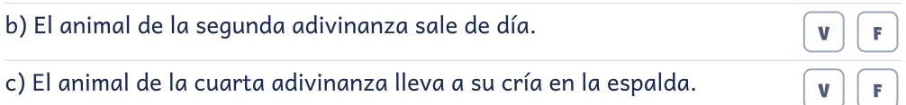
3. En la primera adivinanza, ¿por qué dice el animal que su cuello es «una escalera»?
○ a) Porque es muy largo y le permite llegar alto
○ b) Porque tiene manchas que parecen escalones
○ c) Porque sube por las palmeras para comer
4. En la tercera adivinanza, ¿por qué dice el animal que «se puso el pijama»?

5. ¿Qué palabra rima con «cueva»?
○ a) Volando ○ b) Colgado ○ c) Eleva

 |  | ¿Cuál de las cuatro adivinanzas te ha parecido más difícil? ¿Por qué? Inventa tú otra y cuéntasela a tu compañero.
Lo hablamos en voz alta.
Nombre: _________________________________________________ Fecha: ____________________
El mar de mil colores
Comprensión lectora · 2.º de Primaria (2.º grado de primaria) · Poema

El mar tiene mil colores: Las gaviotas lo vigilan
azul, verde, gris, plateado; desde lo alto del cielo,
por la mañana está tranquilo, y los barcos lo atraviesan
por la tarde, alborotado. con las velas de pañuelo.
Las olas llegan corriendo, Si me acerco una caracola
se tumban en la arena, al oído, en mi habitación,
y dejan, cuando se marchan, escucho el mar que me canta
espuma blanca y serena. su más bonita canción.
Debajo del agua salada Mar grande, mar infinito,
viven peces de colores, mar de sal y de aventura:
pulpos, estrellas y algas yo te prometo, mar amigo,
que se mueven como flores. cuidarte siempre con ternura.

Vocabulario
alborotado: Muy agitado, con mucho movimiento. · serena: Tranquila. · caracola: Cáscara enroscada de un animal marino.
Nombre: _________________________________________________ Fecha: ____________________
Responde
1. ¿Cómo está el mar por la mañana, según el poema?
○ a) Alborotado ○ b) Tranquilo ○ c) Helado
2. ¿Qué dejan las olas cuando se marchan?
○ a) Espuma blanca ○ b) Peces pequeños ○ c) Piedras redondas
3. Marca V si es verdadero o F si es falso.

4. ¿Qué quiere decir «con las velas de pañuelo»?
○ a) Que los barcos están hechos de tela
○ b) Que los marineros llevan pañuelos al cuello
○ c) Que las velas de los barcos parecen pañuelos
5. ¿Qué palabra rima con «canción»?
○ a) Oído ○ b) Caracola ○ c) Habitación

La persona del poema promete cuidar el mar. ¿Qué podemos hacer para cuidar el mar y las playas?
Lo hablamos en voz alta.
Nombre: _________________________________________________ Fecha: ____________________
Taller de reciclaje creativo
Comprensión lectora · 2.º de Primaria (2.º grado de primaria) · Anuncio
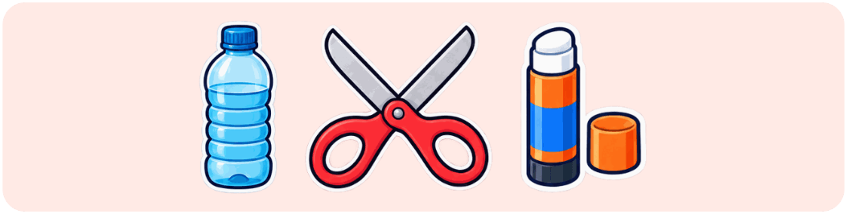
TALLER DE RECICLAJE CREATIVO
¿Tienes en casa frascos, cajas o rollos de cartón? ¡No los tires! Con un poco de imaginación pueden convertirse en juguetes, lapiceros o instrumentos musicales.
¿Cuándo? Todos los miércoles de octubre, de cinco a seis de la tarde.
¿Dónde? En el aula de arte de la escuela.
¿Para quién? Para alumnos de 1.º a 3.º, acompañados de una persona adulta.
¿Qué hay que traer? Materiales limpios y secos para reutilizar. Las tijeras, el pegamento y las pinturas los pone la escuela.
Plazas limitadas: veinte por día. Inscríbete con tu maestra o tu maestro antes del lunes.
¡Dale una segunda vida a lo que ya no usas!
Organiza: Comisión de Medio Ambiente de la escuela

Vocabulario
reciclaje: Transformación de materiales usados para hacer cosas nuevas. · reutilizar: Volver a usar algo.
· limitadas: Que hay un número fijo y no más.
Responde
1. ¿Qué día de la semana es el taller?
○ a) Los miércoles ○ b) Los lunes ○ c) Los viernes
2. ¿Dónde se hace?
○ a) En el patio del recreo ○ b) En el gimnasio de la escuela
○ c) En el aula de arte
3. Marca V si es verdadero o F si es falso.

4. ¿Puede ir solo un niño de 2.º?
○ a) Solo si lleva sus propias tijeras
○ b) No, tiene que ir con una persona adulta
○ c) Sí, puede ir solo si se inscribe antes
5. ¿Por qué crees que hay que inscribirse antes del lunes?

¿Qué significa «dar una segunda vida» a las cosas? ¿Te parece importante? ¿Por qué?
Lo hablamos en voz alta.
Nombre: _________________________________________________ Fecha: ____________________
La reunión de los útiles
Comprensión lectora · 2.º de Primaria (2.º grado de primaria) · Texto teatral

Personajes: Lápiz, Goma, Sacapuntas y Regla.
(De noche, dentro de un estuche. Los útiles hablan en voz baja.)
LÁPIZ. —(Enfadado.) Estoy cansado. ¡Yo hago todo el trabajo! Escribo, dibujo, hago sumas…
GOMA. —¿Todo el trabajo? Cuando te equivocas, ¿quién borra tus errores? ¡Yo!
SACAPUNTAS. —Y cuando se te rompe la punta, ¿quién te la arregla? ¡Yo!
REGLA. —Y cuando hay que hacer una línea recta, ¿quién te ayuda? ¡Yo!
LÁPIZ. —(Pensativo.) Vaya… No lo había pensado.
GOMA. —Mañana hay que hacer un dibujo para el concurso. ¿Y si trabajamos juntos?
LÁPIZ. —(Sonriendo.) ¡Trato hecho! Un equipo es mejor que un lápiz solo.
(Al día siguiente, la niña dueña del estuche gana el primer premio. Los útiles se guiñan un ojo.)

Vocabulario
estuche: Caja o bolsa pequeña para guardar los lápices y otros útiles. · útiles: Objetos que se usan para trabajar en la escuela. · concurso: Competición en la que se elige el mejor trabajo.
Responde
1. ¿Dónde ocurre la obra?
○ a) En el patio del colegio ○ b) En una tienda de papelería
○ c) Dentro de un estuche
2. ¿Quién borra los errores del lápiz?
○ a) La goma ○ b) El sacapuntas ○ c) La regla
3. Marca V si es verdadero o F si es falso.

4. ¿Para qué sirven las palabras entre paréntesis, como «(Enfadado)»?
○ a) Para explicar cómo habla o qué hace el personaje
○ b) Para poner el título de cada escena
○ c) Para que el lápiz las lea en voz alta al público
5. ¿Qué le pasa al lápiz cuando dice «No lo había pensado»?
○ a) Tiene mucho sueño y quiere dormir
○ b) Se da cuenta de que se equivocaba
○ c) Se enfada todavía más con la goma

El lápiz dice: «Un equipo es mejor que un lápiz solo». ¿Estás de acuerdo? Pon un ejemplo de tu vida.
Lo hablamos en voz alta.
Nombre: _________________________________________________ Fecha: ____________________
¿Por qué se caen los dientes?
Comprensión lectora · 2.º de Primaria (2.º grado de primaria) · Texto expositivo
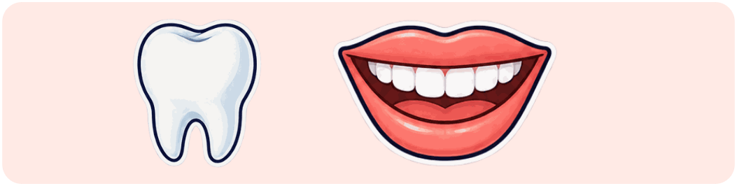
Cuando eras un bebé, no tenías dientes. Poco a poco te salieron veinte dientes pequeños: son los dientes de leche.
Los dientes de leche sirven para morder y masticar mientras eres pequeño. Pero tu boca crece y necesita dientes más grandes y fuertes.
Por eso, más o menos a los seis años, debajo de cada diente de leche empieza a crecer un diente definitivo. El diente nuevo empuja al de leche, que se mueve y, al final, se cae. Al poco tiempo, el diente definitivo asoma por el hueco.
Las personas adultas tienen hasta treinta y dos dientes definitivos. Estos dientes ya no se cambian por otros, así que hay que cuidarlos toda la vida.
Para tener los dientes sanos, cepíllalos después de cada comida, come pocos dulces y visita al dentista.

Vocabulario
masticar: Partir y moler la comida con los dientes. · definitivo: Que ya no va a cambiar. · hueco: Espacio vacío.
Nombre: _________________________________________________ Fecha: ____________________
Responde
1. ¿Cuántos dientes de leche tenemos?
○ a) Treinta y dos ○ b) Diez ○ c) Veinte
2. ¿A qué edad, más o menos, empiezan a caerse?
○ a) A los doce años ○ b) A los dos años ○ c) A los seis años
3. Marca V si es verdadero o F si es falso.

4. Ordena cómo se cambia un diente.
☐ El diente de leche se cae.
☐ El diente definitivo asoma por el hueco.
☐ El diente de leche se mueve.
☐ Crece un diente definitivo debajo del de leche.
5. ¿Por qué hay que cambiar los dientes de leche?
○ a) Porque la boca crece y necesita dientes más grandes
○ b) Porque los dientes de leche son feos y amarillos
○ c) Porque se rompen al comer cosas duras

¿Qué haces tú para cuidar tus dientes? ¿Qué podrías mejorar?
Lo hablamos en voz alta.
Nombre: _________________________________________________ Fecha: ____________________
Carta a una amiga de México
Comprensión lectora · 2.º de Primaria (2.º grado de primaria) · Carta

Valencia, 12 de noviembre
Querida Ximena:
¡Hola! Soy Lucía, tu nueva amiga por carta. Tengo siete años y vivo en Valencia, una ciudad de España que está junto al mar.
Mi maestra nos ha contado que tú vives en Puebla, en México. ¿Es verdad que desde tu ciudad se puede ver un volcán? ¡Qué emocionante!
Te cuento cosas de mí. Me encanta nadar y comer naranjas, que aquí hay muchísimas. Tengo un hermano pequeño, Hugo, que siempre quiere jugar con mis lápices de colores.
En mi escuela, el recreo dura media hora y jugamos a saltar a la comba. Mi abuela dice que en México se llama saltar la cuerda. ¿A qué juegas tú en el recreo?
Te mando un dibujo de mi playa favorita. Espero tu carta pronto.
Un abrazo muy grande,
Lucía

Vocabulario
comba: Cuerda para saltar; en México se dice saltar la cuerda. · volcán: Montaña por la que a veces salen lava, gases y ceniza del interior de la Tierra. · emocionante: Que produce mucha ilusión o emoción.
Responde
1. ¿Dónde vive Lucía?
○ a) En una isla ○ b) En Puebla, México ○ c) En Valencia, España
2. ¿Cuántos años tiene Lucía?
○ a) Ocho ○ b) Siete ○ c) Seis
3. Marca V si es verdadero o F si es falso.

4. ¿Se conocen en persona Lucía y Ximena?
○ a) Sí, son vecinas desde hace años
○ b) Sí, van a la misma clase en Valencia
○ c) No, se están conociendo por carta
5. Ordena las partes de la carta.
☐ Despedida y firma
☐ Mensaje
☐ Lugar y fecha
☐ Saludo

¿Te gustaría tener una amiga o un amigo por carta en otro país? ¿Qué le preguntarías?
Lo hablamos en voz alta.
Nombre: _________________________________________________ Fecha: ____________________
El pulpo, un animal sorprendente
Comprensión lectora · 2.º de Primaria (2.º grado de primaria) · Texto descriptivo
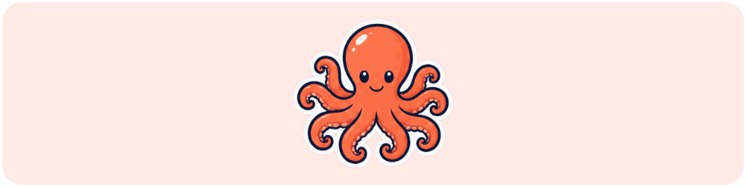
El pulpo es un animal marino muy curioso. Vive en el fondo del mar, escondido entre las rocas. No tiene huesos, así que su cuerpo es blando y puede pasar por agujeros muy pequeños.
Tiene un cuerpo redondo, que parece una gran cabeza, y ocho brazos largos. Cada brazo está lleno de ventosas, unas pequeñas copas que se pegan a las rocas y a sus presas, como cangrejos y almejas.
El pulpo tiene tres corazones y su sangre es azul.
Además, es un gran experto en esconderse. Puede cambiar de color en un momento para parecerse a la arena o a las rocas. Y si un enemigo lo descubre, lanza una nube de tinta oscura y escapa nadando hacia atrás.
Los científicos dicen que el pulpo es muy inteligente: sabe abrir frascos y resolver pequeños problemas.

Vocabulario
marino: Que vive en el mar. · ventosas: Pequeñas copas de los brazos del pulpo que se pegan a las cosas. · presas: Animales que otro animal caza para comer.
Nombre: _________________________________________________ Fecha: ____________________
Responde
1. ¿Cuántos brazos tiene el pulpo?
○ a) Ocho ○ b) Seis ○ c) Diez
2. ¿De qué color es su sangre?
○ a) Roja ○ b) Azul ○ c) Verde
3. Marca V si es verdadero o F si es falso.

4. ¿Qué hace el pulpo si un enemigo lo descubre?

5. ¿Para qué le sirve al pulpo cambiar de color?
○ a) Para dormir mejor ○ b) Para esconderse ○ c) Para estar más guapo

¿Qué habilidad del pulpo te gustaría tener a ti? ¿Para qué la usarías?
Lo hablamos en voz alta.
Nombre: _________________________________________________ Fecha: ____________________
Visita a la granja escuela
Comprensión lectora · 2.º de Primaria (2.º grado de primaria) · Noticia
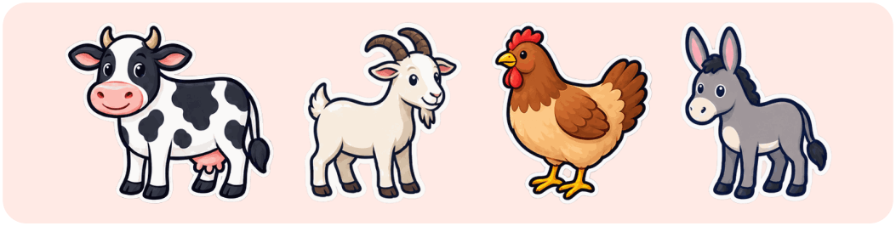
El jueves pasado, los alumnos de 2.º visitaron una granja escuela, a una hora de la ciudad. Fueron en autobús con sus maestras, Laura y Fátima.
Al llegar, el granjero Tomás les enseñó los animales. Vieron vacas, cabras, gallinas y un burro muy simpático que se llamaba Perejil.
Después, cada grupo hizo una actividad. Unos ordeñaron una cabra con ayuda de Tomás. Otros recogieron huevos en el gallinero y los contaron: ¡había treinta y cuatro!
Por la tarde, plantaron semillas de calabaza en el huerto. Cada niño y cada niña se llevó a casa un vasito con una semilla para cuidarla.
—Ha sido el mejor día del curso —dijo Thiago—. Ahora sé de dónde viene la leche.
La clase prepara un mural con fotos y dibujos de la visita, que se podrá ver en el pasillo.

Vocabulario
granja escuela: Granja preparada para que los niños aprendan sobre los animales y el campo. · ordeñaron: Sacaron la leche de un animal. · gallinero: Lugar donde viven las gallinas. · mural: Cartel grande con fotos, dibujos y textos que se pone en la pared.
Responde
1. ¿Cuándo fue la visita?
○ a) El lunes por la tarde ○ b) El jueves pasado
○ c) El sábado por la mañana
2. ¿Cómo se llamaba el burro?
○ a) Tomás ○ b) Perejil ○ c) Canela
3. Marca V si es verdadero o F si es falso.

4. Ordena lo que hicieron.
☐ Conocieron a los animales.
☐ Ordeñaron y recogieron huevos.
☐ Viajaron en autobús.
☐ Plantaron semillas en el huerto.
5. ¿Qué quiere decir Thiago con «Ahora sé de dónde viene la leche»?
○ a) Que vio cómo se ordeña un animal
○ b) Que compró leche en la tienda de la granja
○ c) Que bebió mucha leche en el desayuno

¿Crees que es importante que los niños de la ciudad visiten una granja? ¿Por qué?
Lo hablamos en voz alta.
Nombre: _________________________________________________ Fecha: ____________________
El detective de la lupa
Comprensión lectora · 2.º de Primaria (2.º grado de primaria) · Texto teatral

Viñeta 1. En el jardín. Leo mira el suelo con una lupa muy grande.
Camila: ¿Qué buscas, Leo?
Leo: Soy detective. Estoy investigando un misterio: ¿quién se está comiendo las lechugas del huerto?
Viñeta 2. Leo y Camila, agachados junto al huerto. Las hojas de lechuga tienen agujeros.
Camila: ¡Mira! Hay un camino brillante en la tierra.
Leo: Una pista. Alguien ha pasado por aquí dejando baba.
Viñeta 3. Siguen el camino brillante hasta una maceta. Debajo hay un caracol.
Leo: ¡Caso resuelto! El culpable es el señor Caracol.
Camila: ¿Y qué hacemos con él? ¿Lo castigamos?
Viñeta 4. Leo lleva el caracol con cuidado a un rincón del jardín lleno de hierba.
Leo: No. Le buscamos otra casa. Aquí tiene comida de sobra y nuestras lechugas están a salvo.
Camila: ¡Eres el mejor detective del mundo!

Vocabulario
lupa: Lente que hace ver las cosas más grandes. · pista: Señal que ayuda a descubrir algo. · culpable: Quien ha causado algo malo.
Responde
1. ¿Qué usa Leo para investigar?
○ a) Una lupa ○ b) Una linterna ○ c) Unos prismáticos
2. ¿Qué misterio investiga Leo?
○ a) Dónde está su pelota ○ b) Quién se come las lechugas
○ c) Quién rompió la maceta
3. Marca V si es verdadero o F si es falso.

4. Ordena lo que pasa en las viñetas.
☐ Llevan el caracol a otro rincón.
☐ Descubren un caracol bajo una maceta.
☐ Leo investiga con la lupa.
☐ Encuentran un camino brillante.
5. ¿Qué era el camino brillante?
○ a) La baba del caracol ○ b) Purpurina ○ c) Agua de la regadera

Leo no castiga al caracol, sino que le busca otra casa. ¿Qué te parece su solución? ¿Por qué?
Lo hablamos en voz alta.
Nombre: _________________________________________________ Fecha: ____________________
¿Por qué necesitamos dormir?
Comprensión lectora · 2.º de Primaria (2.º grado de primaria) · Texto expositivo
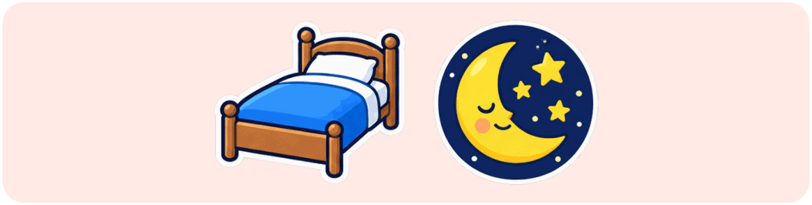
Cada noche pasamos muchas horas durmiendo. ¿Es tiempo perdido? ¡Para nada! Mientras dormimos, el cuerpo y el cerebro hacen un trabajo muy importante.
Mientras duermes, tu cuerpo descansa y repara los músculos que has usado durante el día. Además, durante el sueño tu cuerpo fabrica una sustancia que te ayuda a crecer.
El cerebro también está ocupado: ordena lo que has aprendido y lo guarda en la memoria. Por eso, después de dormir bien, recuerdas mejor las cosas.
Los expertos en salud recomiendan que los niños de tu edad duerman entre nueve y doce horas cada noche.
Si dormimos poco, al día siguiente estamos cansados, de mal humor y nos cuesta prestar atención.
Algunos consejos para dormir mejor: acostarse siempre a la misma hora, apagar las pantallas un rato antes y leer un cuento tranquilo en la cama.

Vocabulario
cerebro: Órgano que está dentro de la cabeza y con el que pensamos, sentimos y recordamos. · repara: Arregla lo que está dañado. · memoria: Capacidad de guardar y recordar lo que hemos vivido y aprendido.
Responde
1. ¿Cuántas horas recomiendan dormir a los niños de tu edad?
○ a) Entre cuatro y cinco ○ b) Entre quince y veinte
○ c) Entre nueve y doce
2. ¿Qué pasa si dormimos poco?
○ a) Crecemos más deprisa y más fuertes
○ b) Estamos cansados y de mal humor
○ c) Recordamos mejor lo que aprendimos
3. Marca V si es verdadero o F si es falso.
b) Durante el sueño, el cuerpo fabrica una sustancia que ayuda a ☐ ☐

crecer. | V F
4. Lucas tiene una prueba mañana. ¿Qué le aconsejarías según el texto?
○ a) Quedarse despierto toda la noche estudiando
○ b) Ver la tele hasta tarde para relajarse
○ c) Repasar y dormir bien para recordar mejor
5. ¿Por qué crees que es bueno apagar las pantallas un rato antes de dormir?

¿Cuántas horas duermes tú? ¿Qué consejo del texto podrías empezar a seguir? ¿Por qué?
Lo hablamos en voz alta.
Nombre: _________________________________________________ Fecha: ____________________
El gol de Martina
Comprensión lectora · 2.º de Primaria (2.º grado de primaria) · Texto narrativo

En el recreo, los niños de 2.º siempre jugaban al fútbol. Martina los miraba desde el banco. Le encantaba el fútbol, pero nadie la invitaba a jugar.
Un día, se armó de valor y se acercó al campo.
—¿Puedo jugar? —preguntó.
—Las niñas no saben jugar al fútbol —dijo Iker, sin pensarlo.
Martina no dijo nada. Tomó el balón, que había rodado hasta sus pies, hizo tres toques con el pie sin dejarlo caer y lo lanzó directo a la portería. ¡Gol!
Todos se quedaron con la boca abierta.
—¿Dónde aprendiste eso? —preguntó Iker.
—Entreno con mi equipo los martes y los jueves —respondió Martina—. Y en mi equipo hay niños y niñas.
Iker se puso rojo. Luego le pasó el balón y le dijo: —Perdona. ¿Quieres jugar en mi equipo?
Desde ese día, en el recreo juega quien quiere jugar.

Vocabulario
se armó de valor: Se atrevió a hacer algo que le daba miedo. · portería: Marco con red donde se mete el balón para marcar gol. · Entreno: Practico un deporte para mejorar.
Responde
1. ¿Desde dónde miraba Martina los partidos?
○ a) Desde la ventana ○ b) Desde la portería ○ c) Desde el banco
2. ¿Cuántos toques hizo Martina con el balón?
○ a) Diez ○ b) Uno ○ c) Tres
3. Marca V si es verdadero o F si es falso.

4. Ordena los hechos del cuento.
☐ Iker le pide perdón y la invita a jugar.
☐ Iker dice que las niñas no saben jugar.
☐ Martina mete un gol.
☐ Martina pide jugar.
5. ¿Por qué se puso rojo Iker?
○ a) Porque hacía mucho calor en el patio
○ b) Porque había corrido mucho detrás del balón
○ c) Porque se dio cuenta de que se había equivocado
6. ¿Por qué crees que Martina no le contestó a Iker con palabras?

 |  | Iker dijo: «Las niñas no saben jugar al fútbol». ¿Qué opinas de esa frase? ¿Por qué?
Lo hablamos en voz alta.
Nombre: _________________________________________________ Fecha: ____________________
Un marcapáginas monstruoso
Comprensión lectora · 2.º de Primaria (2.º grado de primaria) · Texto instructivo

¿Doblas las páginas de los libros para saber por dónde vas? ¡Mejor usa un marcapáginas, que en México se llama separador! Este tiene forma de monstruo y se «come» la esquina de la página.
Materiales: un sobre usado, tijeras, pegamento, papel de colores y rotuladores o plumones.
Pasos:
1. Con ayuda de un adulto, recorta una esquina del sobre en forma de triángulo, de unos cinco centímetros de lado. Quedará como un bolsillo con dos capas.
2. Pega encima papel de colores, sin pegar las dos capas entre sí.
3. Recorta dos ojos y unos dientes blancos de papel, y pégalos cerca del borde abierto.
4. Dibuja más detalles con los rotuladores: cejas, pelos, manchas…
5. Espera a que se seque el pegamento.
6. Mete la esquina de la página dentro del bolsillo. ¡El monstruo se la «come» y guarda tu página!

Vocabulario
marcapáginas: Objeto que se pone en un libro para saber por dónde vas; en México se llama separador. · capas: Partes que quedan una encima de otra. · borde: Orilla o extremo de algo.
Responde
1. ¿Qué otro nombre tiene el marcapáginas en México?
○ a) Separador ○ b) Cuaderno ○ c) Sobre
2. ¿Qué parte del sobre se usa?
○ a) La solapa entera ○ b) Una esquina ○ c) El centro
3. Marca V si es verdadero o F si es falso.

4. Ordena los pasos.
☐ Pegar papel de colores.
☐ Recortar la esquina del sobre.
☐ Pegar los ojos y los dientes.
☐ Meter la esquina de la página.
5. ¿Por qué hay que esperar a que se seque el pegamento?
○ a) Para que el monstruo cambie de color
○ b) Para que no se pegue a la página del libro
○ c) Para que el sobre crezca

Esta manualidad usa un sobre viejo. ¿Qué ventajas tiene usar materiales reutilizados?
Lo hablamos en voz alta.
Nombre: _________________________________________________ Fecha: ____________________
Entrevista a una veterinaria
Comprensión lectora · 2.º de Primaria (2.º grado de primaria) · Entrevista

La doctora Amara Diallo es veterinaria. Cura a perros, gatos, conejos y otros animales de compañía. Los alumnos de 2.º B la entrevistaron para la revista de la escuela.
Alumnos: ¿Por qué quisiste ser veterinaria?
Amara: Desde pequeña me encantaban los animales. En casa siempre teníamos perros, y yo quería saber cómo ayudarlos cuando se ponían enfermos.
Alumnos: ¿Qué es lo más difícil de tu trabajo?
Amara: Que los animales no pueden decirme qué les duele. Tengo que observarlos con mucha atención y escuchar lo que me cuentan sus familias.
Alumnos: ¿Cuál ha sido tu paciente más raro?
Amara: ¡Una tortuga que se había tragado una canica! Por suerte, todo salió bien.
Alumnos: ¿Qué consejo nos das para cuidar a las mascotas?
Amara: Hay que darles agua limpia, buena comida, ejercicio y mucho cariño. Y llevarlas al veterinario para sus vacunas, aunque estén sanas.

Vocabulario
veterinaria: Persona que cuida la salud de los animales. · observarlos: Mirarlos con mucha atención. · vacunas: Medicinas que protegen de algunas enfermedades.
Responde
1. ¿Cuál es el trabajo de Amara?
○ a) Veterinaria ○ b) Cocinera ○ c) Maestra
2. ¿Para qué hicieron la entrevista los alumnos?
○ a) Para un programa de radio ○ b) Para la revista de la escuela
○ c) Para un concurso de periodismo
3. Marca V si es verdadero o F si es falso.

4. ¿Por qué es difícil saber qué le pasa a un animal enfermo?
○ a) Porque siempre se esconde debajo de la mesa
○ b) Porque es muy pequeño y no se ve bien
○ c) Porque no puede decir qué le duele
5. ¿Por qué crees que hay que llevar a las mascotas al veterinario aunque estén sanas?

 |  | ¿Te gustaría ser veterinaria o veterinario? ¿Por qué?  Lo hablamos en voz alta.
Nombre: _________________________________________________ Fecha: ____________________
El papalote de Renata
Comprensión lectora · 2.º de Primaria (2.º grado de primaria) · Texto narrativo
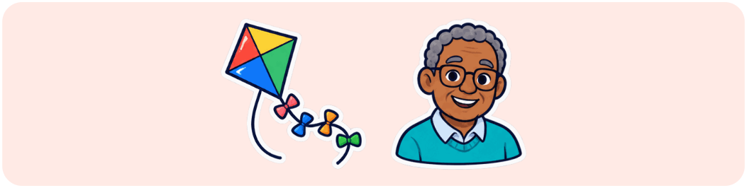
Renata y su abuelo construyeron un papalote con dos cañas finas, papel de colores y un hilo muy largo. Le pusieron una cola de lazos rojos y le dibujaron una cara sonriente.
El domingo fueron al campo. Hacía sol, pero no se movía ni una hoja. Renata corrió y corrió con el papalote detrás, pero siempre caía al suelo.
—Sin viento no puede volar —explicó el abuelo—. Hay que esperar.
Se sentaron bajo un árbol a comer fruta. Renata estaba un poco aburrida, pero el abuelo le contó cómo hacía papalotes cuando era niño, con papel de periódico.
De pronto, las hojas del árbol empezaron a moverse. ¡Llegaba el viento! Renata soltó hilo poco a poco y el papalote subió, subió y subió, hasta parecer un pájaro de colores.
—¡Abuelo, mira! ¡Está tocando las nubes! —gritó Renata.
El abuelo sonrió. Había valido la pena esperar.

Vocabulario
papalote: Juguete de papel o tela que vuela con el viento sujeto a un hilo; en España se llama cometa. · cañas: Tallos largos, delgados y huecos de algunas plantas. · Había valido la pena: Fue bueno hacerlo, porque el resultado compensó la espera.
Responde
1. ¿Con quién construyó Renata el papalote?
○ a) Con su mamá ○ b) Con su abuelo ○ c) Con su maestra
2. ¿Qué le pusieron al papalote como cola?
○ a) Hojas secas ○ b) Lazos rojos ○ c) Plumas
3. Marca V si es verdadero o F si es falso.

4. Ordena los hechos del cuento.
☐ Llega el viento y el papalote sube.
☐ Renata y su abuelo construyen el papalote.
☐ Renata corre, pero el papalote cae.
☐ Esperan sentados bajo un árbol.
5. ¿Cómo supieron que llegaba el viento?
○ a) Porque lo anunciaron por la radio
○ b) Porque se movían las hojas del árbol
○ c) Porque empezó a llover muy fuerte
6. ¿Qué quiere decir Renata con «¡Está tocando las nubes!»?

El abuelo dice que hay que esperar. ¿Crees que tenía razón? ¿Por qué?
Lo hablamos en voz alta.
Nombre: _________________________________________________ Fecha: ____________________
El teléfono descompuesto
Comprensión lectora · 2.º de Primaria (2.º grado de primaria) · Texto instructivo

Este juego se llama teléfono descompuesto en México y teléfono escacharrado en España. ¡Es perfecto para reírse en grupo!
Jugadores: cinco o más.
Material: ninguno. Solo hacen falta buenos oídos.
Cómo se juega:
1. Los jugadores se sientan en fila o en círculo.
2. El primer jugador piensa una frase, por ejemplo: «El gato de Camila come sopa de letras». Se la dice al oído, muy bajito, a quien tiene al lado.
3. Esa persona repite en voz baja lo que ha entendido al siguiente jugador. Solo se puede decir una vez.
4. El mensaje pasa de oreja en oreja hasta llegar al último jugador.
5. El último dice en voz alta lo que ha oído. Después, el primero dice la frase original.
¿Qué ha pasado? Casi siempre, el mensaje llega cambiado. ¡A veces se convierte en algo muy divertido, como «El pato de Camilo toma jugo de lentejas»!

Vocabulario
original: Que es el primero, del que salen los demás. · círculo: Forma redonda; sentarse en círculo es sentarse formando un corro.
Responde
1. ¿Cuántos jugadores hacen falta como mínimo?
○ a) Diez ○ b) Cinco ○ c) Dos
2. ¿Qué material se necesita?
○ a) Papel y lápiz ○ b) Un teléfono ○ c) Ninguno
3. Marca V si es verdadero o F si es falso.

4. Ordena los pasos del juego.
☐ El primer jugador piensa una frase.
☐ Se la dice al oído a quien tiene al lado.
☐ El último lo dice en voz alta.
☐ El mensaje pasa de oreja en oreja.
5. ¿Por qué el mensaje suele llegar cambiado?
○ a) Porque la frase es muy corta y fácil
○ b) Porque los jugadores mienten a propósito
○ c) Porque se dice muy bajito y una sola vez
6. ¿Por qué crees que el juego se llama «teléfono descompuesto»?

Con los rumores pasa algo parecido: una historia cambia al pasar de boca
en boca. ¿Por qué es mejor comprobar las cosas antes de creerlas o
contarlas?
Lo hablamos en voz alta.
Nombre: _________________________________________________ Fecha: ____________________
La caja de botones
Comprensión lectora · 2.º de Primaria (2.º grado de primaria) · Texto narrativo

Los domingos, Mateo visita a su abuela Rosario. En el armario de la abuela hay una caja de lata llena de botones: grandes, pequeños, dorados, de madera, con forma de flor…
—Cada botón tiene una historia —le dice siempre la abuela.
Este domingo, Mateo sacó un botón azul con un ancla dibujada.
—Ese era del abrigo de tu abuelo —contó ella—. Lo llevaba el día que nos conocimos, en un barco que iba a Veracruz.
Luego Mateo encontró un botón rojo, pequeñito.
—Ese es de tu mamá. Era de su primer vestido de fiesta. ¡Bailó toda la noche!
Mateo pasó la tarde escuchando historias. Al final, sacó del bolsillo un botón verde que se le había caído de la camisa esa mañana y se lo dio a su abuela.
—Toma, abuela. Para tu caja.
—¿Y cuál es su historia? —preguntó ella, sonriendo.
—Que hoy he pasado la mejor tarde contigo.

Vocabulario
lata: Metal fino con el que se hacen cajas y envases. · ancla: Objeto pesado de hierro que se echa al agua para que el barco no se mueva. · bolsillo: Bolsa pequeña cosida a la ropa.
Responde
1. ¿Cuándo visita Mateo a su abuela?
○ a) Todos los días ○ b) Los sábados ○ c) Los domingos
2. ¿Dónde guarda la abuela los botones?
○ a) En una caja de lata ○ b) En un bolso ○ c) En un cajón de la cocina
3. Marca V si es verdadero o F si es falso.

4. ¿Dónde se conocieron los abuelos de Mateo?

5. ¿Por qué guarda la abuela los botones?
○ a) Porque quiere venderlos en el mercado
○ b) Porque tiene que coser ropa todos los días
○ c) Porque le recuerdan momentos importantes
6. ¿Qué quiere decir la abuela con «Cada botón tiene una historia»?

¿Te parece un buen regalo el botón verde de Mateo? ¿Por qué?
Lo hablamos en voz alta.
Nombre: _________________________________________________ Fecha: ____________________
De renacuajo a rana
Comprensión lectora · 2.º de Primaria (2.º grado de primaria) · Texto expositivo
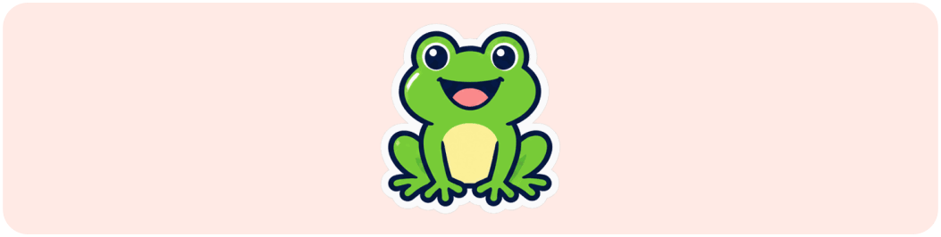
Las ranas son anfibios. Esta palabra quiere decir que pasan una parte de su vida en el agua y otra parte en la tierra.
En primavera, la rana pone cientos de huevos en el agua de una charca o un estanque. Los huevos están envueltos en una gelatina transparente que los protege.
De cada huevo nace un renacuajo. El renacuajo parece un pez pequeño: tiene una cola larga para nadar y respira por branquias, como los peces.
Poco a poco, el renacuajo va cambiando. Primero le salen las patas de atrás y después las de delante. Su cola se hace cada vez más corta, hasta que desaparece. También le crecen los pulmones para respirar aire.
Al final, el renacuajo se ha convertido en una rana adulta. Ya puede salir del agua y saltar por la orilla para cazar insectos con su lengua larga y pegajosa.
Este gran cambio se llama metamorfosis.

Vocabulario
anfibios: Animales que viven una parte de su vida en el agua y otra en la tierra. · renacuajo: Cría de la rana, con cola, que vive en el agua. · metamorfosis: Gran cambio de forma que tienen algunos animales al crecer.
Responde
1. ¿Dónde pone la rana sus huevos?
○ a) En un árbol ○ b) Bajo la tierra ○ c) En el agua
2. ¿Cómo respira el renacuajo?
○ a) Por branquias ○ b) Por la cola ○ c) Por pulmones
3. Marca V si es verdadero o F si es falso.

4. Ordena las etapas de la vida de la rana.
☐ Huevos en el agua.
☐ Renacuajo con patas.
☐ Rana adulta.
☐ Renacuajo con cola.
5. ¿Por qué la rana adulta puede salir del agua?
○ a) Porque ya respira con pulmones
○ b) Porque el agua de la charca está fría
○ c) Porque ya no tiene hambre ni sed

Las charcas y los estanques son el hogar de las ranas. ¿Por qué es
importante no ensuciarlos?
Lo hablamos en voz alta.
Nombre: _________________________________________________ Fecha: ____________________
Guacamole sencillo
Comprensión lectora · 2.º de Primaria (2.º grado de primaria) · Receta
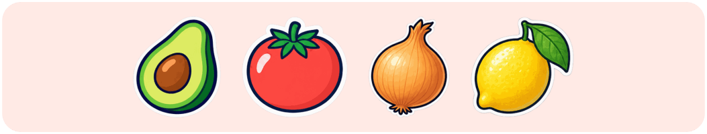
El guacamole es una salsa tradicional de México hecha con aguacate. En algunos países, al aguacate se le llama palta.
Ingredientes para cuatro personas: dos aguacates maduros, un tomate, un trozo pequeño de cebolla, unas hojas de cilantro, medio limón y una pizca de sal.
Utensilios: un cuchillo, una tabla, un tenedor, una cuchara y un cuenco o tazón.
Preparación:
1. Pide a un adulto que corte los aguacates por la mitad y quite el hueso.
2. Saca la pulpa con una cuchara y ponla en el cuenco.
3. Aplasta la pulpa con el tenedor hasta hacer un puré.
4. Con ayuda del adulto, pica muy pequeños el tomate, la cebolla y el cilantro, y añádelos.
5. Exprime el limón por encima y echa la sal. Mezcla bien.
Consejo: el limón evita que el guacamole se ponga oscuro tan rápido. Puedes comerlo con tortillas de maíz o con palitos de zanahoria.

Vocabulario
aguacate: Fruto de piel verde o casi negra y pulpa cremosa; en algunos países se llama palta. · maduros: Que están en su punto para comerse. · pulpa: Parte blanda de las frutas que se come.
Responde
1. ¿De qué país es tradicional el guacamole?
○ a) De México ○ b) De España ○ c) De Italia
2. ¿Con qué se aplasta la pulpa?
○ a) Con un tenedor ○ b) Con una cuchara ○ c) Con las manos
3. Marca V si es verdadero o F si es falso.

4. Ordena los pasos de la receta.
☐ Cortar los aguacates y quitar el hueso.
☐ Añadir limón y sal, y mezclar.
☐ Aplastar la pulpa con el tenedor.
☐ Sacar la pulpa con una cuchara.
5. ¿Por qué los aguacates tienen que estar maduros?
○ a) Para que tengan la piel más brillante
○ b) Para que estén blandos y se puedan aplastar
○ c) Para que sean más grandes

¿Te parece una receta sana? ¿Por qué? ¿Con qué otro alimento sano la acompañarías?
Lo hablamos en voz alta.
Nombre: _________________________________________________ Fecha: ____________________
El día que se fue la luz
Comprensión lectora · 2.º de Primaria (2.º grado de primaria) · Texto narrativo

Aquel martes, a las siete de la tarde, se oyó un «clic» y toda la casa se quedó a oscuras. ¡Se había ido la luz en todo el barrio!
—¡No funciona la tele! —protestó Hugo.
—¡Ni la tableta! —dijo su hermana Valentina.
Su papá encontró unas velas y una linterna en un cajón. Las encendió y las puso en la mesa.
—¿Y ahora qué hacemos? —preguntó Hugo, aburrido.
Entonces, el papá puso la mano delante de la linterna e hizo una sombra en la pared: ¡era un perro que movía la boca! Valentina hizo un pájaro con las dos manos. Hugo intentó hacer un conejo, pero le salió algo tan raro que todos se rieron.
Después jugaron a las adivinanzas y su papá les contó cómo era su escuela cuando él era pequeño.
A las nueve, volvió la luz. La tele se encendió sola, pero nadie la miró.
—Papá —dijo Hugo—, ¿mañana podemos apagar la luz otra vez?

Vocabulario
a oscuras: Sin luz. · protestó: Se quejó. · sombra: Zona oscura que se forma cuando algo tapa la luz.
Responde
1. ¿Qué día se fue la luz?
○ a) El martes ○ b) El domingo ○ c) El viernes
2. ¿Qué encontró el papá en un cajón?
○ a) Velas y una linterna ○ b) Un libro y un mapa ○ c) Pilas y una radio
3. Marca V si es verdadero o F si es falso.

4. Ordena lo que pasa en el cuento.
☐ Vuelve la luz.
☐ Se va la luz en el barrio.
☐ El papá enciende velas y una linterna.
☐ Hacen sombras en la pared.
5. ¿Por qué nadie miró la tele cuando volvió la luz?
○ a) Porque la tele se había roto
○ b) Porque estaban divirtiéndose juntos
○ c) Porque ya era demasiado tarde para verla
6. ¿Cómo cambia lo que siente Hugo desde el principio hasta el final?

¿Qué nos enseña este cuento sobre las pantallas y el tiempo en familia? ¿Estás de acuerdo? ¿Por qué?
Lo hablamos en voz alta.
Nombre: _________________________________________________ Fecha: ____________________
La biblioteca de mi barrio
Comprensión lectora · 2.º de Primaria (2.º grado de primaria) · Texto descriptivo
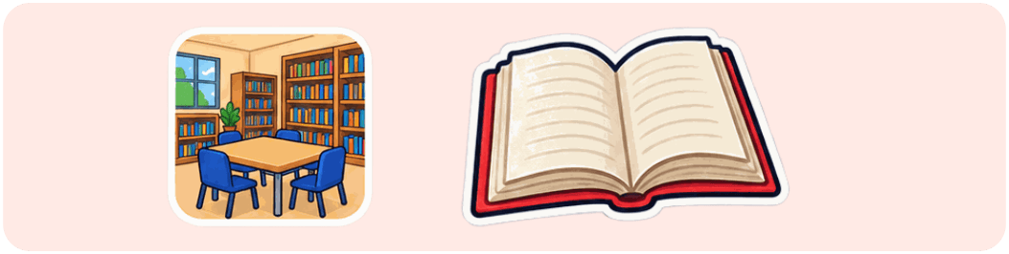
Cerca de mi casa hay una biblioteca pública. Es un edificio antiguo, de ladrillo rojo, con una puerta de madera muy grande y ventanas altas.
Al entrar, lo primero que se nota es el silencio. Solo se oye el ruido de las páginas al pasar y, a veces, alguna tos.
En la planta de abajo están los libros para adultos, colocados en estanterías que llegan casi hasta el techo. Hay también mesas largas con lámparas verdes, donde la gente lee y estudia.
Mi lugar favorito es la sala infantil, en el primer piso. Tiene alfombras de colores, cojines con forma de nube y cajas llenas de cuentos. En una pared hay un dibujo enorme de un árbol con un búho que lee un libro.
La bibliotecaria se llama Marta. Lleva gafas redondas y siempre sabe qué cuento recomendarme.
Con mi carné de la biblioteca puedo llevarme tres libros a casa durante dos semanas. ¡Es como tener un tesoro prestado!

Vocabulario
estanterías: Muebles con varios estantes para colocar libros u otras cosas. · bibliotecaria: Persona que trabaja en una biblioteca y ayuda a encontrar libros. · carné: Tarjeta con tu nombre que sirve para llevarte libros; en México se dice credencial. · gafas redondas: en México se dice «lentes redondos»
Responde
1. ¿De qué está hecho el edificio de la biblioteca?
○ a) De cristal y metal ○ b) De madera pintada ○ c) De ladrillo rojo
2. ¿Dónde está la sala infantil?
○ a) En el jardín ○ b) En el primer piso ○ c) En la planta de abajo
3. Marca V si es verdadero o F si es falso.

4. ¿Qué hay dibujado en una pared de la sala infantil?

5. ¿Por qué hay silencio en la biblioteca?
○ a) Porque casi nunca entra nadie en ella
○ b) Para que la gente pueda leer y concentrarse
○ c) Porque está cerrada los fines de semana

¿Por qué crees que es importante que haya bibliotecas públicas y
gratuitas?
Lo hablamos en voz alta.

Solucionario
Cuadernillo de comprensión lectora de 2.º de Primaria

Desde aquí hasta el final están las respuestas de todas las fichas, en el mismo orden en que aparecen en el cuadernillo. En el índice, la columna «Solución» dice en qué página está la de cada una.
Si vas a entregar el cuadernillo al alumnado, imprime solo de la página 1 a la 43: estas hojas son para quien corrige.
En las preguntas abiertas la respuesta es un modelo: vale cualquier otra que diga lo mismo con sus palabras y se apoye en el texto o en los datos.

Adivina quién soy · Soluciones
Comprensión lectora · 2.º de Primaria (2.º grado de primaria) · Poema
1. Escribe la solución de cada adivinanza.
1.ª la jirafa
2.ª el murciélago 3.ª la cebra
4.ª el canguro
2. Verdadero o falso
a) El animal de la primera adivinanza come hojas de árboles altos.
Verdadero. «Alcanzo las hojas altas».
b) El animal de la segunda adivinanza sale de día.
Falso. Duerme de día y sale de noche.
c) El animal de la cuarta adivinanza lleva a su cría en la espalda.
Falso. La lleva en una bolsa.
3. En la primera adivinanza, ¿por qué dice el animal que su cuello es «una escalera»?
a) Porque es muy largo y le permite llegar alto
4. En la tercera adivinanza, ¿por qué dice el animal que «se puso el pijama»?
Porque sus rayas blancas y negras parecen las de un pijama.
5. ¿Qué palabra rima con «cueva»?
c) Eleva
6. ¿Cuál de las cuatro adivinanzas te ha parecido más difícil? ¿Por qué? Inventa tú otra y cuéntasela a tu compañero.
Respuesta libre. Valora que elija una, explique qué pista le costó más y que su adivinanza dé pistas sin decir el nombre.

El mar de mil colores · Soluciones
Comprensión lectora · 2.º de Primaria (2.º grado de primaria) · Poema
1. ¿Cómo está el mar por la mañana, según el poema?
b) Tranquilo
2. ¿Qué dejan las olas cuando se marchan?
a) Espuma blanca
3. Verdadero o falso
a) Las gaviotas vigilan el mar desde el cielo.
Verdadero. Lo vigilan desde lo alto.
b) En el poema, las algas se mueven como serpientes.
Falso. Se mueven como flores.
4. ¿Qué quiere decir «con las velas de pañuelo»?
c) Que las velas de los barcos parecen pañuelos
5. ¿Qué palabra rima con «canción»?
c) Habitación
6. La persona del poema promete cuidar el mar. ¿Qué podemos hacer para cuidar el mar y las playas?
Respuesta libre. Valora propuestas como no dejar basura, usar menos plásticos y respetar a los animales.

Taller de reciclaje creativo · Soluciones
Comprensión lectora · 2.º de Primaria (2.º grado de primaria) · Anuncio
1. ¿Qué día de la semana es el taller?
a) Los miércoles
2. ¿Dónde se hace?
c) En el aula de arte
3. Verdadero o falso
a) Cada niño tiene que llevar sus propias tijeras.
Falso. Las tijeras las pone la escuela.
b) Hay veinte plazas cada día.
Verdadero. Las plazas son limitadas: veinte por día.
4. ¿Puede ir solo un niño de 2.º?
b) No, tiene que ir con una persona adulta
5. ¿Por qué crees que hay que inscribirse antes del lunes?
Porque las plazas son limitadas y la escuela necesita saber cuántas personas irán para preparar el material.
6. ¿Qué significa «dar una segunda vida» a las cosas? ¿Te parece importante? ¿Por qué?
Significa volver a usar lo que íbamos a tirar, convirtiéndolo en algo útil. Valora que lo relacione con producir menos basura y cuidar el planeta.

La reunión de los útiles · Soluciones
Comprensión lectora · 2.º de Primaria (2.º grado de primaria) · Texto teatral
1. ¿Dónde ocurre la obra?
c) Dentro de un estuche
2. ¿Quién borra los errores del lápiz?
a) La goma
3. Verdadero o falso
a) Al principio, el lápiz cree que él hace todo el trabajo.
Verdadero. Dice: «¡Yo hago todo el trabajo!».
b) La regla arregla la punta del lápiz.
Falso. Eso lo hace el sacapuntas; la regla ayuda a hacer líneas rectas.
4. ¿Para qué sirven las palabras entre paréntesis, como «(Enfadado)»?
a) Para explicar cómo habla o qué hace el personaje
5. ¿Qué le pasa al lápiz cuando dice «No lo había pensado»?
b) Se da cuenta de que se equivocaba
6. El lápiz dice: «Un equipo es mejor que un lápiz solo». ¿Estás de acuerdo? Pon un ejemplo de tu vida.
Respuesta libre. Valora que tome postura y dé un ejemplo de trabajo en equipo (un juego, una tarea de clase, en casa…).

¿Por qué se caen los dientes? · Soluciones
Comprensión lectora · 2.º de Primaria (2.º grado de primaria) · Texto expositivo
1. ¿Cuántos dientes de leche tenemos?
c) Veinte
2. ¿A qué edad, más o menos, empiezan a caerse?
c) A los seis años
3. Verdadero o falso
a) Las personas adultas tienen hasta treinta y dos dientes.
Verdadero.
b) Los dientes definitivos se cambian por otros cuando se gastan.
Falso. Ya no se cambian; hay que cuidarlos toda la vida.
4. Ordena cómo se cambia un diente.
1. Crece un diente definitivo debajo del de leche.
2. El diente de leche se mueve.
3. El diente de leche se cae.
4. El diente definitivo asoma por el hueco.
5. ¿Por qué hay que cambiar los dientes de leche?
a) Porque la boca crece y necesita dientes más grandes
6. ¿Qué haces tú para cuidar tus dientes? ¿Qué podrías mejorar?
Respuesta libre. Valora que nombre hábitos del texto (cepillado, pocos dulces, dentista) y proponga una mejora concreta.

Carta a una amiga de México · Soluciones
Comprensión lectora · 2.º de Primaria (2.º grado de primaria) · Carta
1. ¿Dónde vive Lucía?
c) En Valencia, España
2. ¿Cuántos años tiene Lucía?
b) Siete
3. Verdadero o falso
a) Hugo es el hermano pequeño de Lucía.
Verdadero.
b) Lucía le manda a Ximena una foto de su escuela.
Falso. Le manda un dibujo de su playa favorita.
4. ¿Se conocen en persona Lucía y Ximena?
c) No, se están conociendo por carta · No: Lucía se presenta como «tu nueva amiga por carta».
5. Ordena las partes de la carta.
1. Lugar y fecha
2. Saludo
3. Mensaje
4. Despedida y firma
6. ¿Te gustaría tener una amiga o un amigo por carta en otro país? ¿Qué le preguntarías?
Respuesta libre. Valora que dé una razón y formule al menos una pregunta con sentido.

El pulpo, un animal sorprendente · Soluciones
Comprensión lectora · 2.º de Primaria (2.º grado de primaria) · Texto descriptivo
1. ¿Cuántos brazos tiene el pulpo?
a) Ocho
2. ¿De qué color es su sangre?
b) Azul
3. Verdadero o falso
a) El pulpo tiene un solo corazón.
Falso. Tiene tres corazones.
b) El pulpo puede cambiar de color.
Verdadero. Cambia de color para parecerse a la arena o a las rocas.
4. ¿Qué hace el pulpo si un enemigo lo descubre?
Lanza una nube de tinta oscura y escapa nadando hacia atrás.
5. ¿Para qué le sirve al pulpo cambiar de color?
b) Para esconderse
6. ¿Qué habilidad del pulpo te gustaría tener a ti? ¿Para qué la usarías?
Respuesta libre. Valora que elija una habilidad del texto y explique su uso con sentido.

Visita a la granja escuela · Soluciones
Comprensión lectora · 2.º de Primaria (2.º grado de primaria) · Noticia
1. ¿Cuándo fue la visita?
b) El jueves pasado
2. ¿Cómo se llamaba el burro?
b) Perejil
3. Verdadero o falso
a) Recogieron treinta y cuatro huevos.
Verdadero.
b) Plantaron semillas de girasol.
Falso. Plantaron semillas de calabaza.
4. Ordena lo que hicieron.
1. Viajaron en autobús.
2. Conocieron a los animales.
3. Ordeñaron y recogieron huevos.
4. Plantaron semillas en el huerto.
5. ¿Qué quiere decir Thiago con «Ahora sé de dónde viene la leche»?
a) Que vio cómo se ordeña un animal
6. ¿Crees que es importante que los niños de la ciudad visiten una granja? ¿Por qué?
Respuesta libre. Valora razones como saber de dónde vienen los alimentos, conocer a los animales y aprender a cuidarlos.

El detective de la lupa · Soluciones
Comprensión lectora · 2.º de Primaria (2.º grado de primaria) · Texto teatral
1. ¿Qué usa Leo para investigar?
a) Una lupa
2. ¿Qué misterio investiga Leo?
b) Quién se come las lechugas
3. Verdadero o falso
a) El culpable es un conejo.
Falso. Es un caracol.
b) Leo y Camila siguen un camino brillante.
Verdadero. Los lleva hasta una maceta.
4. Ordena lo que pasa en las viñetas.
1. Leo investiga con la lupa.
2. Encuentran un camino brillante.
3. Descubren un caracol bajo una maceta.
4. Llevan el caracol a otro rincón.
5. ¿Qué era el camino brillante?
a) La baba del caracol
6. Leo no castiga al caracol, sino que le busca otra casa. ¿Qué te parece su solución? ¿Por qué?
Respuesta libre. Valora que reconozca que es una solución respetuosa: protege las lechugas sin hacer daño al animal.

¿Por qué necesitamos dormir? · Soluciones
Comprensión lectora · 2.º de Primaria (2.º grado de primaria) · Texto expositivo
1. ¿Cuántas horas recomiendan dormir a los niños de tu edad?
c) Entre nueve y doce
2. ¿Qué pasa si dormimos poco?
b) Estamos cansados y de mal humor
3. Verdadero o falso
a) Mientras dormimos, el cerebro no hace nada.
Falso. Ordena lo aprendido y lo guarda en la memoria.
b) Durante el sueño, el cuerpo fabrica una sustancia que ayuda a crecer.
Verdadero.
4. Lucas tiene una prueba mañana. ¿Qué le aconsejarías según el texto?
c) Repasar y dormir bien para recordar mejor
5. ¿Por qué crees que es bueno apagar las pantallas un rato antes de dormir?
Porque las pantallas nos mantienen activos y despiertos y cuesta más dormirse; un cuento tranquilo ayuda a relajarse.
6. ¿Cuántas horas duermes tú? ¿Qué consejo del texto podrías empezar a seguir? ¿Por qué?
Respuesta libre. Valora que compare sus horas con la recomendación y elija un consejo con una razón.

El gol de Martina · Soluciones
Comprensión lectora · 2.º de Primaria (2.º grado de primaria) · Texto narrativo
1. ¿Desde dónde miraba Martina los partidos?
c) Desde el banco
2. ¿Cuántos toques hizo Martina con el balón?
c) Tres
3. Verdadero o falso
a) Martina entrena los lunes y los miércoles.
Falso. Entrena los martes y los jueves.
b) Martina metió un gol.
Verdadero.
4. Ordena los hechos del cuento.
1. Martina pide jugar.
2. Iker dice que las niñas no saben jugar.
3. Martina mete un gol.
4. Iker le pide perdón y la invita a jugar.
5. ¿Por qué se puso rojo Iker?
c) Porque se dio cuenta de que se había equivocado
6. ¿Por qué crees que Martina no le contestó a Iker con palabras?
Porque prefirió demostrar con hechos que sí sabía jugar.
7. Iker dijo: «Las niñas no saben jugar al fútbol». ¿Qué opinas de esa frase? ¿Por qué?
Respuesta libre. Valora que reconozca que es un prejuicio: jugar bien depende de practicar y de que te dejen jugar, no de ser niño o niña.

Un marcapáginas monstruoso · Soluciones
Comprensión lectora · 2.º de Primaria (2.º grado de primaria) · Texto instructivo
1. ¿Qué otro nombre tiene el marcapáginas en México?
a) Separador
2. ¿Qué parte del sobre se usa?
b) Una esquina
3. Verdadero o falso
a) Hay que pegar las dos capas del triángulo entre sí.
Falso. No hay que pegarlas, porque tiene que quedar un bolsillo.
b) Los ojos y los dientes se pegan cerca del borde abierto.
Verdadero. Es el paso 3.
4. Ordena los pasos.
1. Recortar la esquina del sobre.
2. Pegar papel de colores.
3. Pegar los ojos y los dientes.
4. Meter la esquina de la página.
5. ¿Por qué hay que esperar a que se seque el pegamento?
b) Para que no se pegue a la página del libro
6. Esta manualidad usa un sobre viejo. ¿Qué ventajas tiene usar materiales reutilizados?
Respuesta libre. Valora razones como gastar menos, producir menos basura y aprovechar lo que ya tenemos.

Entrevista a una veterinaria · Soluciones
Comprensión lectora · 2.º de Primaria (2.º grado de primaria) · Entrevista
1. ¿Cuál es el trabajo de Amara?
a) Veterinaria
2. ¿Para qué hicieron la entrevista los alumnos?
b) Para la revista de la escuela
3. Verdadero o falso
a) Amara tenía perros en casa cuando era pequeña.
Verdadero.
b) La tortuga se había tragado una moneda.
Falso. Se había tragado una canica.
4. ¿Por qué es difícil saber qué le pasa a un animal enfermo?
c) Porque no puede decir qué le duele
5. ¿Por qué crees que hay que llevar a las mascotas al veterinario aunque estén sanas?
Para ponerles las vacunas y revisar que todo va bien; así se previenen enfermedades.
6. ¿Te gustaría ser veterinaria o veterinario? ¿Por qué?
Respuesta libre. Valora que dé una razón relacionada con lo que ha leído (cuidar animales, resolver problemas…).

El papalote de Renata · Soluciones
Comprensión lectora · 2.º de Primaria (2.º grado de primaria) · Texto narrativo
1. ¿Con quién construyó Renata el papalote?
b) Con su abuelo
2. ¿Qué le pusieron al papalote como cola?
b) Lazos rojos
3. Verdadero o falso
a) Al principio, el papalote no volaba porque no había viento.
Verdadero. No se movía ni una hoja.
b) Mientras esperaban, el abuelo se quedó dormido.
Falso. Le contó cómo hacía papalotes cuando era niño.
4. Ordena los hechos del cuento.
1. Renata y su abuelo construyen el papalote.
2. Renata corre, pero el papalote cae.
3. Esperan sentados bajo un árbol.
4. Llega el viento y el papalote sube.
5. ¿Cómo supieron que llegaba el viento?
b) Porque se movían las hojas del árbol
6. ¿Qué quiere decir Renata con «¡Está tocando las nubes!»?
Que el papalote está tan alto que parece que llega a las nubes. Es una exageración que muestra su alegría.
7. El abuelo dice que hay que esperar. ¿Crees que tenía razón? ¿Por qué?
Respuesta libre. Valora que relacione la espera con el final del cuento: sin viento no podía volar y, al esperar, lo consiguieron.

El teléfono descompuesto · Soluciones
Comprensión lectora · 2.º de Primaria (2.º grado de primaria) · Texto instructivo
1. ¿Cuántos jugadores hacen falta como mínimo?
b) Cinco
2. ¿Qué material se necesita?
c) Ninguno
3. Verdadero o falso
a) El mensaje se puede repetir todas las veces que haga falta.
Falso. Solo se puede decir una vez.
b) Al final, el primer jugador dice la frase original.
Verdadero. Es el paso 5.
4. Ordena los pasos del juego.
1. El primer jugador piensa una frase.
2. Se la dice al oído a quien tiene al lado.
3. El mensaje pasa de oreja en oreja.
4. El último lo dice en voz alta.
5. ¿Por qué el mensaje suele llegar cambiado?
c) Porque se dice muy bajito y una sola vez
6. ¿Por qué crees que el juego se llama «teléfono descompuesto»?
Porque el mensaje pasa de una persona a otra como por un teléfono, pero llega mal, como si el teléfono estuviera roto.
7. Con los rumores pasa algo parecido: una historia cambia al pasar de boca en boca. ¿Por qué es mejor comprobar las cosas antes de creerlas o contarlas?
Respuesta libre. Valora que explique que la información puede llegar cambiada y que contar algo falso puede hacer daño a otras personas.

Vocabulario que se pregunta (no va definido en la hoja del alumno)
descompuesto: Roto, que no funciona bien; en España se dice escacharrado.

La caja de botones · Soluciones
Comprensión lectora · 2.º de Primaria (2.º grado de primaria) · Texto narrativo
1. ¿Cuándo visita Mateo a su abuela?
c) Los domingos
2. ¿Dónde guarda la abuela los botones?
a) En una caja de lata
3. Verdadero o falso
a) El botón azul era del abrigo del abuelo.
Verdadero. Lo llevaba el día que conoció a la abuela.
b) El botón rojo era de un vestido de la abuela.
Falso. Era del primer vestido de fiesta de la mamá de Mateo.
4. ¿Dónde se conocieron los abuelos de Mateo?
En un barco que iba a Veracruz.
5. ¿Por qué guarda la abuela los botones?
c) Porque le recuerdan momentos importantes
6. ¿Qué quiere decir la abuela con «Cada botón tiene una historia»?
Que cada botón le recuerda a una persona o un momento especial de su vida.
7. ¿Te parece un buen regalo el botón verde de Mateo? ¿Por qué?
Respuesta libre. Valora que entienda que el regalo vale por el recuerdo de la tarde compartida, no por el botón.

De renacuajo a rana · Soluciones
Comprensión lectora · 2.º de Primaria (2.º grado de primaria) · Texto expositivo
1. ¿Dónde pone la rana sus huevos?
c) En el agua
2. ¿Cómo respira el renacuajo?
a) Por branquias
3. Verdadero o falso
a) Al renacuajo le salen primero las patas de delante.
Falso. Primero le salen las patas de atrás.
b) Los huevos están envueltos en una gelatina transparente.
Verdadero. La gelatina los protege.
4. Ordena las etapas de la vida de la rana.
1. Huevos en el agua.
2. Renacuajo con cola.
3. Renacuajo con patas.
4. Rana adulta.
5. ¿Por qué la rana adulta puede salir del agua?
a) Porque ya respira con pulmones
6. Las charcas y los estanques son el hogar de las ranas. ¿Por qué es importante no ensuciarlos?
Respuesta libre. Valora que explique que los huevos y los renacuajos necesitan agua limpia para vivir y crecer.

Guacamole sencillo · Soluciones
Comprensión lectora · 2.º de Primaria (2.º grado de primaria) · Receta
1. ¿De qué país es tradicional el guacamole?
a) De México
2. ¿Con qué se aplasta la pulpa?
a) Con un tenedor
3. Verdadero o falso
a) El adulto corta los aguacates y quita el hueso.
Verdadero. Es el paso 1.
b) La sal se echa antes de aplastar el aguacate.
Falso. Se echa al final, con el limón.
4. Ordena los pasos de la receta.
1. Cortar los aguacates y quitar el hueso.
2. Sacar la pulpa con una cuchara.
3. Aplastar la pulpa con el tenedor.
4. Añadir limón y sal, y mezclar.
5. ¿Por qué los aguacates tienen que estar maduros?
b) Para que estén blandos y se puedan aplastar
6. ¿Te parece una receta sana? ¿Por qué? ¿Con qué otro alimento sano la acompañarías?
Respuesta libre. Valora que diga que lleva fruta y verduras frescas, con poca sal, y que proponga un acompañamiento sano.

El día que se fue la luz · Soluciones
Comprensión lectora · 2.º de Primaria (2.º grado de primaria) · Texto narrativo
1. ¿Qué día se fue la luz?
a) El martes
2. ¿Qué encontró el papá en un cajón?
a) Velas y una linterna
3. Verdadero o falso
a) Valentina hizo un pájaro con las manos.
Verdadero.
b) La luz volvió a las ocho.
Falso. Volvió a las nueve.
4. Ordena lo que pasa en el cuento.
1. Se va la luz en el barrio.
2. El papá enciende velas y una linterna.
3. Hacen sombras en la pared.
4. Vuelve la luz.
5. ¿Por qué nadie miró la tele cuando volvió la luz?
b) Porque estaban divirtiéndose juntos
6. ¿Cómo cambia lo que siente Hugo desde el principio hasta el final?
Al principio está enfadado y aburrido porque no funciona la tele; al final está tan contento que quiere que vuelva a irse la luz.
7. ¿Qué nos enseña este cuento sobre las pantallas y el tiempo en familia? ¿Estás de acuerdo? ¿Por qué?
Respuesta libre. Valora que explique que se puede disfrutar mucho sin pantallas, jugando y hablando juntos, y que dé su opinión razonada.

La biblioteca de mi barrio · Soluciones
Comprensión lectora · 2.º de Primaria (2.º grado de primaria) · Texto descriptivo
1. ¿De qué está hecho el edificio de la biblioteca?
c) De ladrillo rojo
2. ¿Dónde está la sala infantil?
b) En el primer piso
3. Verdadero o falso
a) En la biblioteca se oye mucho ruido.
Falso. Lo primero que se nota es el silencio.
b) Con el carné se pueden llevar tres libros durante dos semanas.
Verdadero.
4. ¿Qué hay dibujado en una pared de la sala infantil?
Un árbol enorme con un búho que lee un libro.
5. ¿Por qué hay silencio en la biblioteca?
b) Para que la gente pueda leer y concentrarse
6. ¿Por qué crees que es importante que haya bibliotecas públicas y gratuitas?
Respuesta libre. Valora razones como que todo el mundo pueda leer aunque no tenga dinero para comprar libros, tener un lugar tranquilo para estudiar y compartir.

Para el docente
Cuadernillo de comprensión lectora de 2.º de Primaria
Objetivo
20 lecturas comprensivas para 2.º de Primaria (2.º grado de primaria) con preguntas y solucionario
Cómo usarlo en clase
Primera lectura en silencio y segunda en voz alta, por parejas: uno lee y el otro sigue con el dedo, y cambian en cada punto. Antes de escribir, pide que subrayen en el texto la frase que responde a cada pregunta de localizar. En las de «¿por qué crees que…?» no hay una frase que copiar: que lo expliquen primero de palabra. Las últimas lecturas son algo más largas; déjalas para cuando las primeras salgan solas.
Uso de este documento
Puedes cambiar los textos, las preguntas y los renglones para adaptarlo a tu grupo. Los dibujos van como imagen: puedes moverlos, cambiarlos de tamaño o borrarlos.
Las letras van incrustadas en el archivo. Está preparado para verse como el PDF en Microsoft Word y en LibreOffice; si cambias textos, revisa los saltos de página antes de imprimir.
En Google Docs también se puede editar, pero usa otra letra y otro espacio entre líneas, y algún bloque puede pasar a la hoja siguiente. Para imprimir tal cual, usa el PDF.
Úsalo con tu alumnado y en tu centro. Conserva el pie con aulapedia.com y no lo publiques en otras webs: comparte el enlace.
https://aulapedia.com/cuadernillos/comprension-lectora-2-primaria/

